Dynamika produkcji sprzedanej przemysłu
w marcu 2025 r.¹
2,5%
Wzrost produkcji sprzedanej przemysłu w porównaniu
z marcem ub. roku

W marcu br. produkcja sprzedana przemysłu była o 2,5% wyższa niż przed rokiem (kiedy notowano spadek o 5,6%), a w porównaniu z lutym br. wzrosła o 8,6%. W okresie styczeń–marzec br. produkcja sprzedana przemysłu była o 0,9% wyższa niż w analogicznym okresie 2024 r. (wówczas notowano spadek o 0,6%).

Po wyrównaniu sezonowym, wzrost produkcji sprzedanej przemysłu w marcu br. wyniósł 3,8% w skali roku

Po wyeliminowaniu wpływu czynników o charakterze sezonowym, w marcu br. produkcja sprzedana przemysłu ukształtowała się na poziomie o 3,8% wyższym niż w analogicznym miesiącu ub. roku i o 0,7% niższym niż w lutym br.

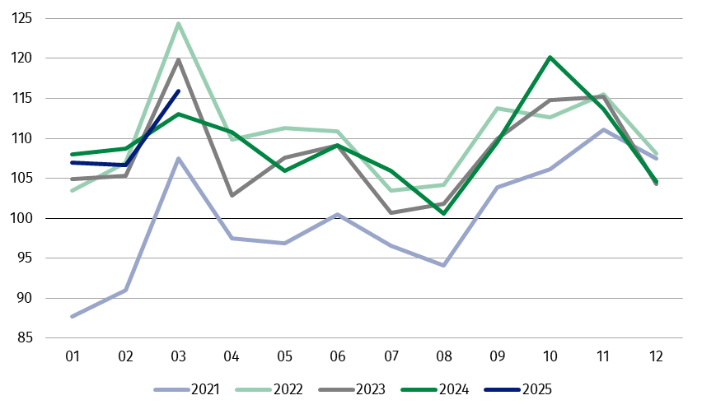
Wykres 1. Produkcja sprzedana przemysłu (przeciętna miesięczna 2021=100)

Spośród głównych grupowań przemysłowych, w marcu br. odnotowano wzrost w skali roku w produkcji dóbr inwestycyjnych – o 10,4%, dóbr zaopatrzeniowych – o 4,3%, dóbr konsumpcyjnych nietrwałych – o 2,6% oraz dóbr konsumpcyjnych trwałych – o 2,5%. Zmniejszyła się natomiast produkcja dóbr związanych z energią – o 16,9%

1 Dane wstępne; obejmują przedsiębiorstwa o liczbie pracujących 10 osób i więcej.
Tablica 1. Dynamika produkcji sprzedanej przemysłu ª (ceny stałe)
WYSZCZEGÓLNIENIE | 2025
WYSZCZEGÓLNIENIE | 02 | 03 | 02 | 03 | 01-03 | 02 | 03
WYSZCZEGÓLNIENIE | miesiąc poprzedni = 100 |  | analogiczny okres ub. roku = 100 |  |  | przeciętna miesięczna 2021 = 100
PRZEMYSŁ | 99,7* | 108,6 | 98,1* | 102,5 | 100,9 | 106,7* | 115,9
Górnictwo i wydobywanie | 96,7* | 103,4 | 87,4* | 94,1 | 92,3 | 95,8* | 99,1
Przetwórstwo przemysłowe | 100,0* | 109,7 | 97,9* | 103,0 | 101,1 | 104,6* | 115,4
Wytwarzanie i zaopatrywanie w energię elektryczną, gaz, parę wodną i gorącą wodę^{Δ} | 96,1* | 93,7 | 106,5* | 98,9 | 100,5 | 136,0* | 130,9
Dostawa wody; gospodarowanie ściekami i odpadami; rekultywacja^{Δ} | 100,5* | 106,1 | 101,3* | 101,8 | 103,0 | 106,1* | 112,5
a Dane z uwzględnieniem ostatecznych informacji o produkcji i cenach w lutym oraz wstępnych w marcu.
* Dane zostały zmienione w stosunku do wcześniej opublikowanych.
^{Δ} Nazwa skrócona według PKD 2007
Udział produkcji sprzedanej działów przemysłu, w których odnotowano wzrost, w przemyśle ogółem wyniósł 72,1%
Według wstępnych danych w marcu br. wzrost produkcji sprzedanej (w cenach stałych), w stosunku do marca ub. roku, odnotowano w 19 (spośród 34) działach przemysłu, m.in. w naprawie, konserwacji i instalowaniu maszyn i urządzeń – o 23,5%, w produkcji metali – o 21,3%, wyrobów z drewna, korka, słomy i wikliny – o 13,3%, wyrobów z metali – o 10,8%, wyrobów z pozostałych mineralnych surowców niemetalicznych – o 10,2%, pojazdów samochodowych, przyczep i naczep – o 9,1%, komputerów, wyrobów elektronicznych i optycznych – o 6,4%, maszyn i urządzeń – o 6,0%.
Spadek produkcji sprzedanej przemysłu, w porównaniu z marcem ub. roku, wystąpił w 15 działach, m.in. w produkcji wyrobów tytoniowych – o 10,6%, urządzeń elektrycznych – o 6,0%, napojów – o 2,0%.
Wykres 2. Dynamika produkcji sprzedanej przemysłu według wybranych działów PKD (ceny
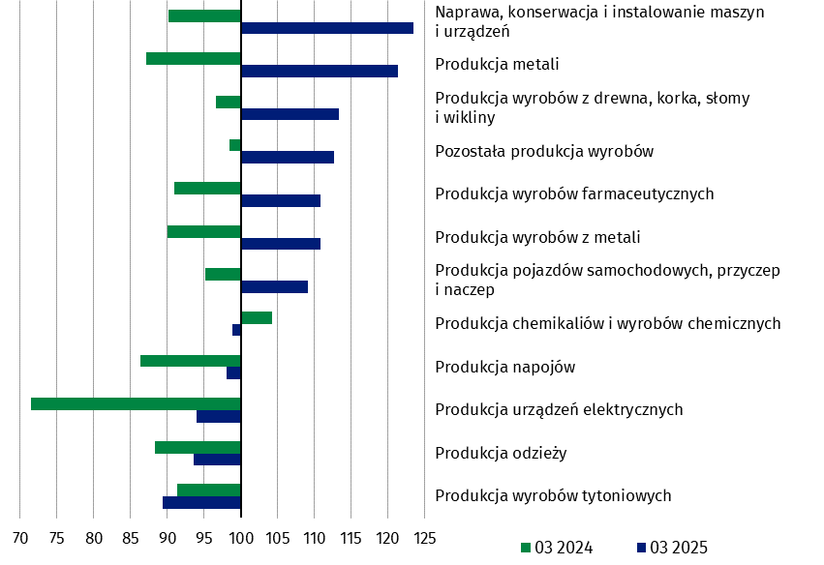
stałe; analogiczny okres roku poprzedniego=100)
W marcu br. wzrost produkcji sprzedanej (w cenach stałych), w porównaniu z lutym br., odnotowano w 30 (spośród 34) działach przemysłu, m.in. w produkcji napojów – o 30,8%, wyrobów z pozostałych mineralnych surowców niemetalicznych – o 21,0%, maszyn i urządzeń – o 18,6%, w naprawie, konserwacji i instalowaniu maszyn i urządzeń – o 16,5%, w produkcji wyrobów z drewna, korka, słomy i wikliny – o 13,7%, wyrobów z metali – o 12,2%, pojazdów samochodowych, przyczep i naczep – o 11,6%, pozostałego sprzętu transportowego – o 11,1%, artykułów spożywczych – o 10,7%, komputerów, wyrobów elektronicznych i optycznych – o 9,1%.
Spadek produkcji sprzedanej przemysłu, w porównaniu z poprzednim miesiącem, wystąpił w 4 działach, m.in. w wytwarzaniu i zaopatrywaniu w energię elektryczną, gaz, parę wodną i gorącą wodę – o 6,3%, w wydobywaniu węgla kamiennego i węgla brunatnego (lignitu) – o 1,9%.
Wykres 3. Dynamika produkcji sprzedanej przemysłu według wybranych działów PKD (ceny
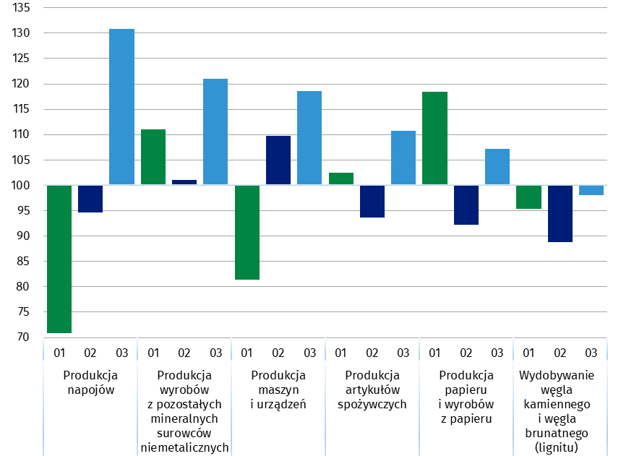
stałe; miesiąc poprzedni=100)

W przypadku cytowania danych Głównego Urzędu Statystycznego prosimy o zamieszczenie informacji: „Źródło danych GUS”, a w przypadku publikowania obliczeń dokonanych na danych opublikowanych przez GUS prosimy o zamieszczenie informacji: „Opracowanie własne na podstawie danych GUS”

Opracowanie merytoryczne:  Departament Przedsiębiorstw  Katarzyna Walkowska  Tel: 22 608 31 25 | Rozpowszechnianie:  Wydział Współpracy z Mediami  Tel. komórkowy: +48 695 255 032  Tel. stacjonarne: +48 22 608 38 04, +48 22 449 41 45, +48 22 608 30 09  e-mail: obslugaprasowa@stat.gov.pl

Powiązane opracowania
Biuletyn Statystyczny
Sytuacja społeczno-gospodarcza kraju

Temat dostępny w bazach danych
Dziedzinowe Bazy Wiedzy - Przemysł
Wskaźniki makroekonomiczne
Bank Danych Makroekonomicznych
Bank Danych Lokalnych

Ważniejsze pojęcia dostępne w słowniku
Produkcja sprzedana przemysłu
Indeks (dynamika) produkcji sprzedanej przemysłu (niewyrównany sezonowo)
Indeks (dynamika) produkcji sprzedanej przemysłu (wyrównany sezonowo)
Produkcja dóbr inwestycyjnych
Produkcja dóbr konsumpcyjnych nietrwałych
Produkcja dóbr konsumpcyjnych trwałych
Produkcja dóbr zaopatrzeniowych
Produkcja dóbr związanych z energią


stat.gov.pl

@GUS_STAT

@GlownyUrzadStatystyczny

gus_stat

glownyurzadstatystycznygus

glownyurzadstatystyczny

